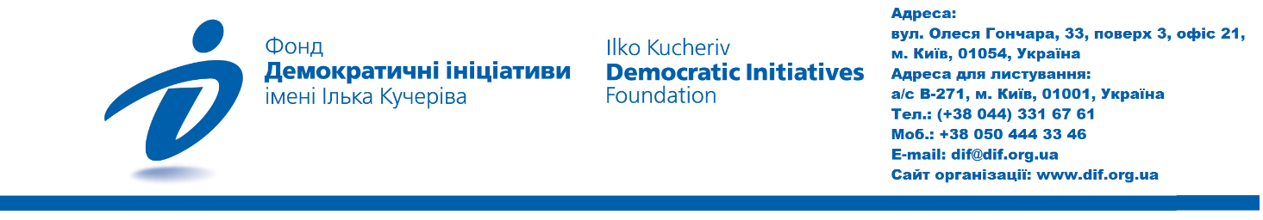

Ні – агресії Росії: громадська думка українців у лютому 2022 р.

Опитування було проведене Фондом «Демократичні ініціативи» імені Ілька Кучеріва спільно з Центром політичної соціології протягом 1–12 лютого 2022 р. Загалом було опитано 2001 респондент за вибіркою, що репрезентує доросле населення України (за винятком тимчасово окупованих територій). Вибірка репрезентативна за такими показниками, як стать, вік, тип поселення та область проживання. Максимальна теоретична похибка вибірки не перевищує 2,2%.

Склад макрорегіонів:
- Захід – Волинська, Закарпатська, Івано-Франківська, Львівська, Рівненська, Тернопільська, Чернівецька області;
- Центр – Вінницька, Житомирська, Київська, Кіровоградська, Полтавська, Сумська, Хмельницька, Черкаська, Чернігівська області та м. Київ;
- Південь – Запорізька, Миколаївська, Херсонська, Одеська області;
- Схід – Дніпропетровська, Харківська області;
- Донбас – контрольовані Україною частини Донецької та Луганської областей.

Станом на першу декаду лютого 39% населення України вважала, що загроза повномасштабної агресії з боку Росії є або дуже імовірною, або неминучою. Ще 33% опитаних схиляються до того, що загроза зі сторони Росії хоч і не велика, однак можлива. У відсутність взагалі будь-якої загрози з боку східного сусіда вірить лише 7% українців.
У всіх макрорегіонах України, окрім Донбасу, більшість населення схиляється до того, що нині існує серйозна загроза повномасштабної агресії з боку РФ. Найбільше цю тезу підтримує населення на заході України (49%). Тих, хто вважає таку загрозу незначною, найбільше серед жителів підконтрольних частин Донбасу (64%). Більшість із тих, хто зовсім не вірить у загрозу агресії з боку Росії, проживає на Сході (15%).
Серед виборців чотирьох парламентських партій саме електорат «Європейської Солідарності» найбільше (65%) вбачає серйозну загрозу повномасштабної агресії, ініційованої РФ. Протилежної думки дотримуються виборці «Опозиційної платформи – За життя»: в першій декаді лютого третина вважала, що взагалі не існує загрози агресії з боку Росії.

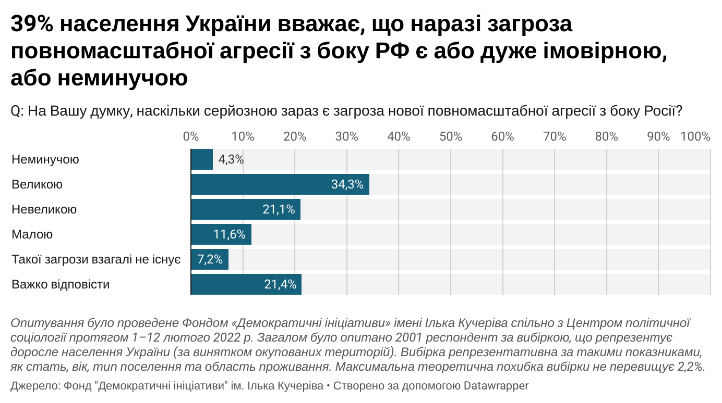

Абсолютна більшість українців (61%) покладає відповідальність за зростання загрози війни на керівництво Росії. Цю точку зору поділяє більшість населення на Заході (84%), Півдні (59%), Сході (41%) та у центральній частині України (60%). Чверть громадян України вважає, що провина лежить на керівництві України. Ця думка домінує тільки на підконтрольних Україні частинах Луганської та Донецької областей (53%).

На противагу російському наративу про захист російськомовних, 44% серед російськомовних українців вважають, що саме Росія несе основну відповідальність за нинішню напруженість.
Виборці «Батьківщини» (68%), «Європейської Солідарності» (84%) та «Слуги Народу» (72%) погоджуються у тому, що саме влада Росії відповідальна за зростання загрози повномасштабних військових дій, тоді як для виборців ОПЗЖ основними антагоністами є керівництво України (49%) та США (42%).

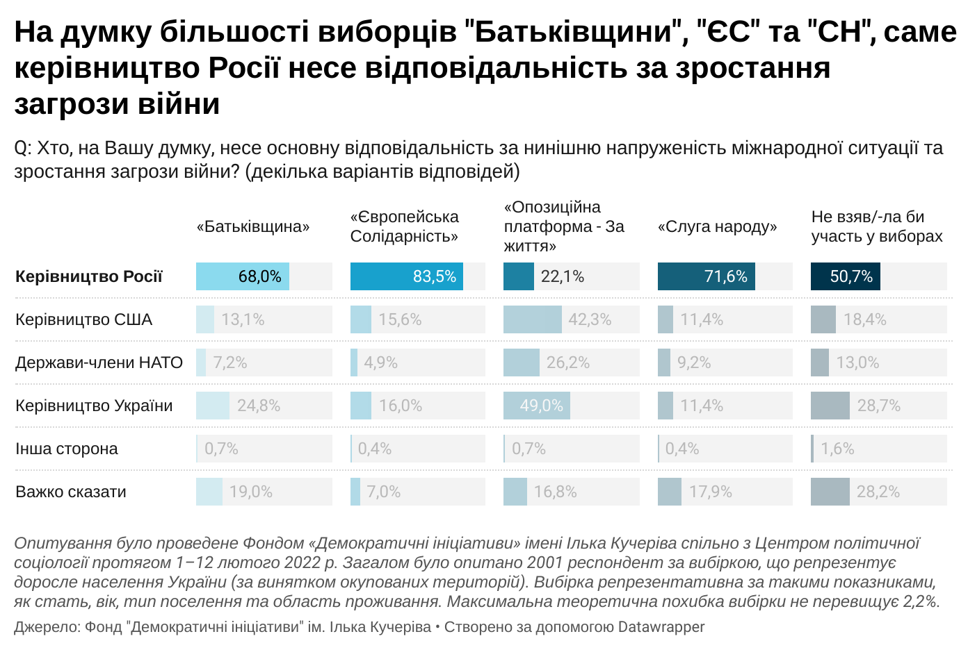

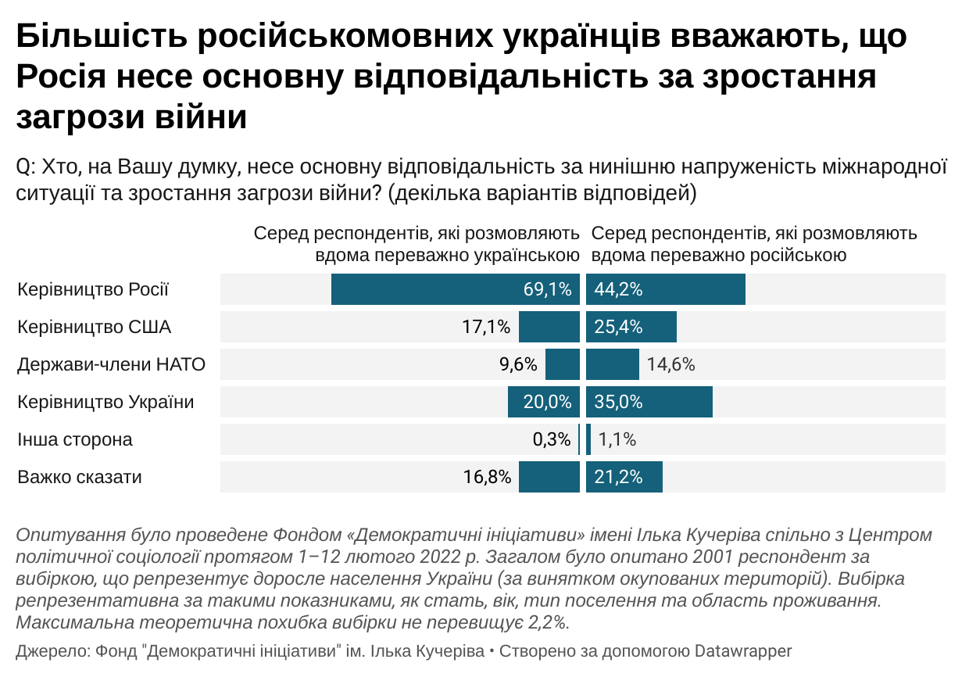

У разі загострення воєнного конфлікту, 43% українці виступають проти будь-яких поступок Росії, навіть за умови обіцянок з боку РФ припинити агресію проти України. Таку позицію поділяє більшість респондентів у всіх вікових групах. До того ж серед респондентів віком до 30 років майже влвічі менше тих, хто готовий відмовитися від вступу України до НАТО, порівняно з респондентами віком за 54 роки.
Як на Заході (55%), так і на Півдні (40%), Сході (29%) та Центрі (45%) більшість місцевого населення не готові підтримати українську владу, якщо та вирішить задля досягнення миру піти на поступки російській владі. Винятком є Донбас, де більшість (52%) вважає, що український уряд має відмовитися від вступу України до НАТО, оскільки це, на їх думку, може зупинити агресію з боку Росії.
Аналогічні результати спостерігаються у двовимірному розподілі електоральних вподобань респондентів. Виборці «Батьківщини» (47%), «Європейської Солідарності» (68%) та «Слуги Народу» (57%) не готові до того, аби Україна йшла на поступки Росії. Водночас половина виборців «Опозиційної платформи – За життя» вважають, що Україні, за таких умов, варто було б відмовитися від вступу до НАТО.

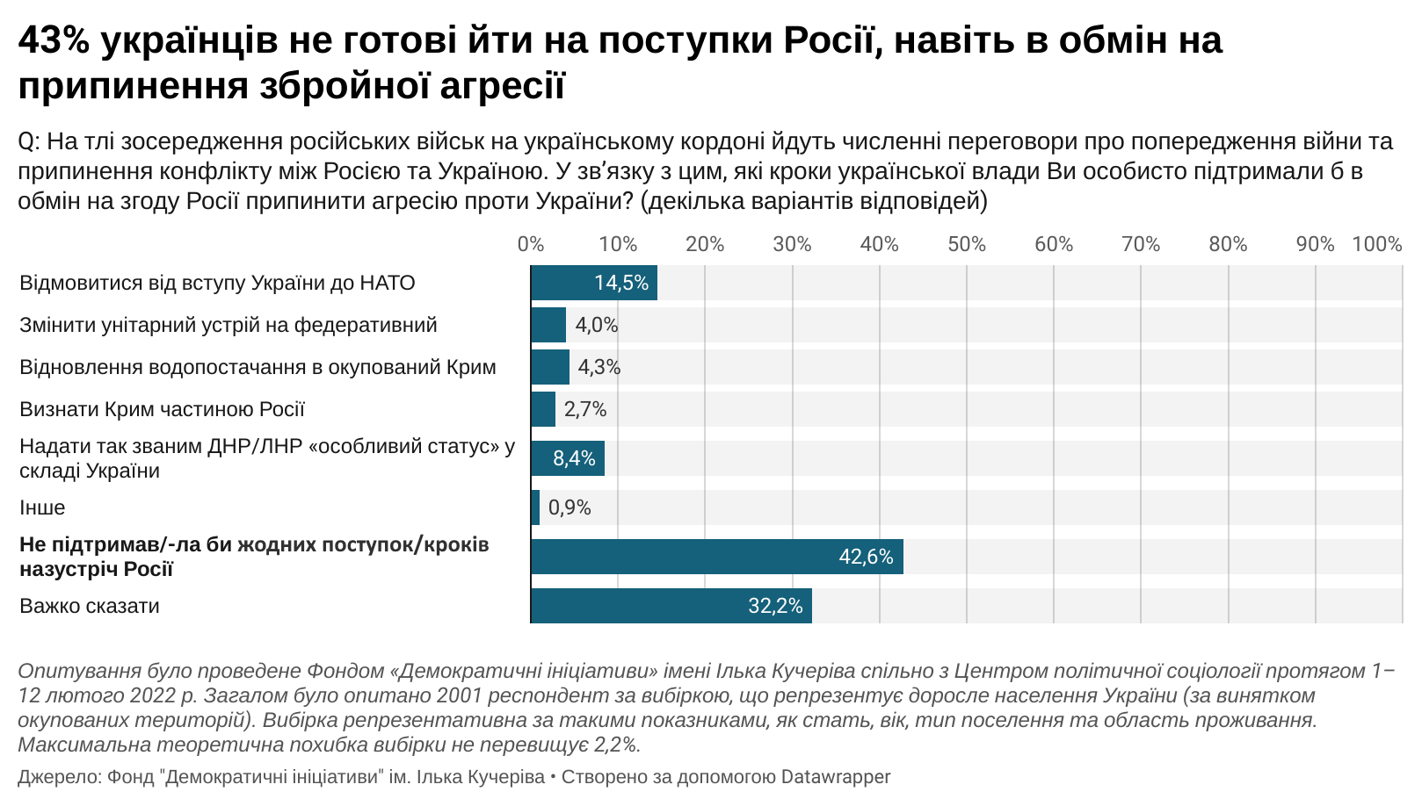

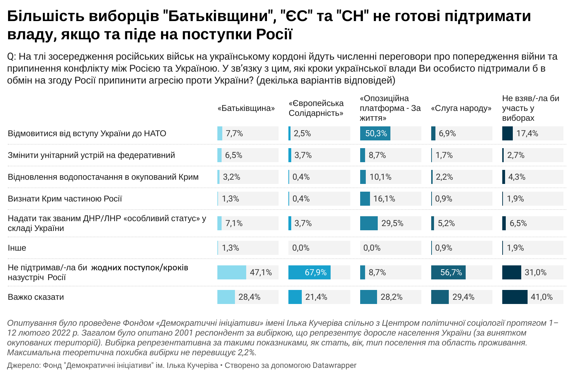

Більшість українців (36%) вважає потенційний наступ на Україну з території Білорусі малоймовірним. Чверть оцінює рівень загрози як середній і лише 12% вважає такий сценарій дуже ймовірним.
У Центральному макрорегіоні, до якого входить найбільше областей, які межують з Білоруссю, 28% населення впевнені, що загроза нападу зі сторони білорусів низька. 14% оцінюють загрозу як високу. У західній частині України, де з Білоруссю межує Волинська та Рівненська області, 44% опитаних не вважають імовірним напад з північної сторони. З ними не погоджуються 11% респондентів, які оцінили ймовірність такого нападу як високу.

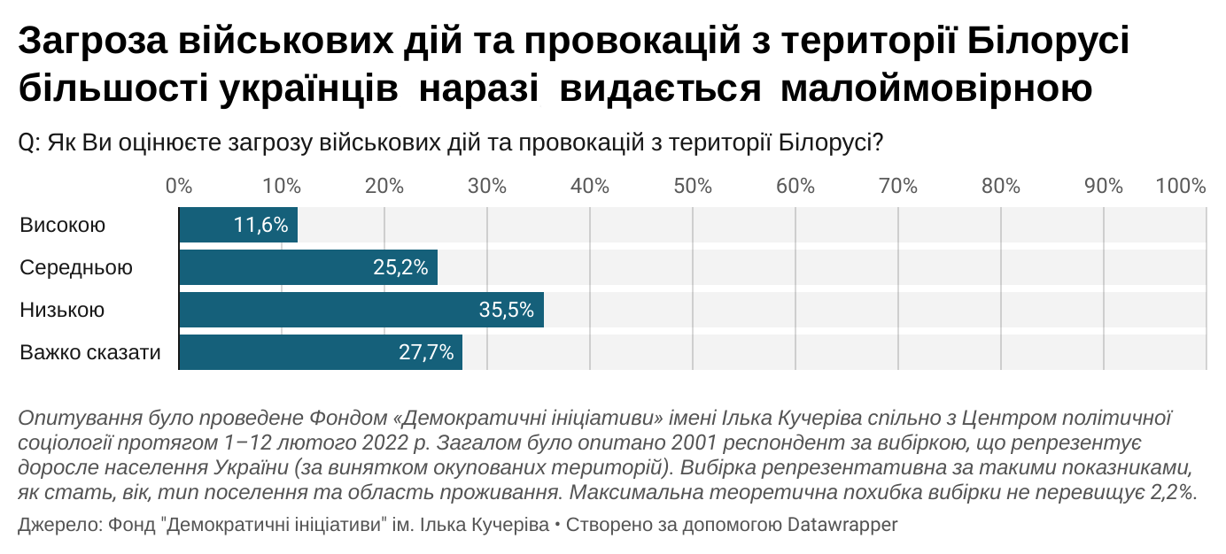

Порівняно з груднем 2021 року, на 5% зросла кількість охочих доєднатися до добровольчих сил для протидії військовій агресії РФ у разі нового вторгнення до України. Станом на лютий 2022 року загалом таких 14% українців. Ще 8% готові боронити Україну у лавах Збройних Сил. 25% надаватимуть посильну невійськову допомогу. Таким чином майже половина (48%) громадян України будуть або воювати, або надавати допомогу армії. 18% лише намагатимуться вижити, 3% – виїхати за кордон. Одночасно з тим, за менше ніж три місяці на 9% скоротилася частка українців (до 14%), які взагалі не вірять у нове вторгнення РФ.
Чоловіки наразі активніше за жінок готові йти воювати як у складі ЗСУ (+13% порівняно з жінками), так і у складі добровольчих батальйонів (+16%), тоді як жінки більше надають перевагу невійськовій допомозі (+15% порівняно з чоловіками). Однак, як свідчать результати опитування, близько 10% українських жінок готові зі зброєю в руках боротися проти військової агресії РФ.
Йти воювати найактивніше готова молодь: серед респондентів до 30 років 31% повідомили, що готові вступити до ЗСУ чи добровольчих сил. Серед громадян старших 54 років, порівняно з іншими віковими категоріями, частіше (різниця 18% з групою «молодше 30») поширена позиція, що у разі нового вторгнення РФ вони будуть намагатися просто вижити. Однак серед молоді більше охочих виїхати з країни – 6%, що означає, що у разі нового військового вторгнення Україну чекає відчутний відтік молодих кадрів.
Готовність воювати у різних макрорегіонах коливається від 10% на Сході до 29% у Центрі. У Західній Україні таких 25%, але там і найактивніше готові надавати невійськову допомогу (33%).
Третина виборців і «Європейської Солідарності», і «Слуги Народу» готові стати пліч-о-пліч та боронити Україну в складі ЗСУ чи добровольчих сил. Серед виборців «Батьківщини» поїхати на фронт готові 20%, серед виборців ОПЗЖ – 7%.

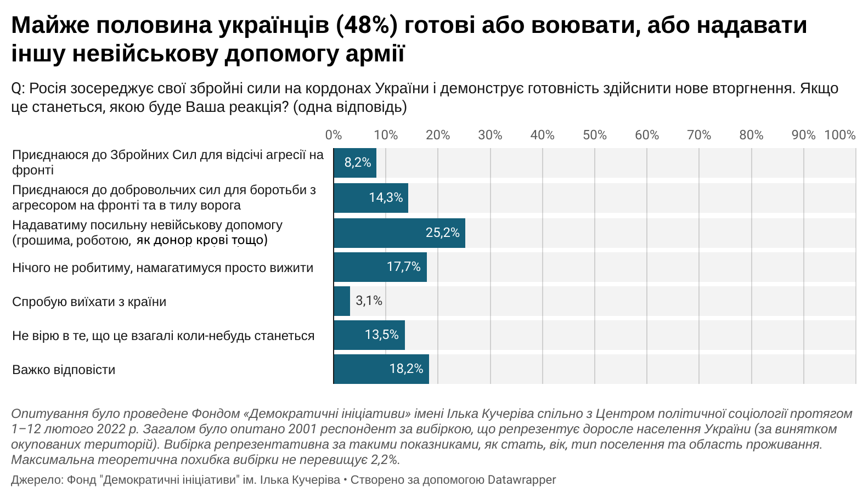

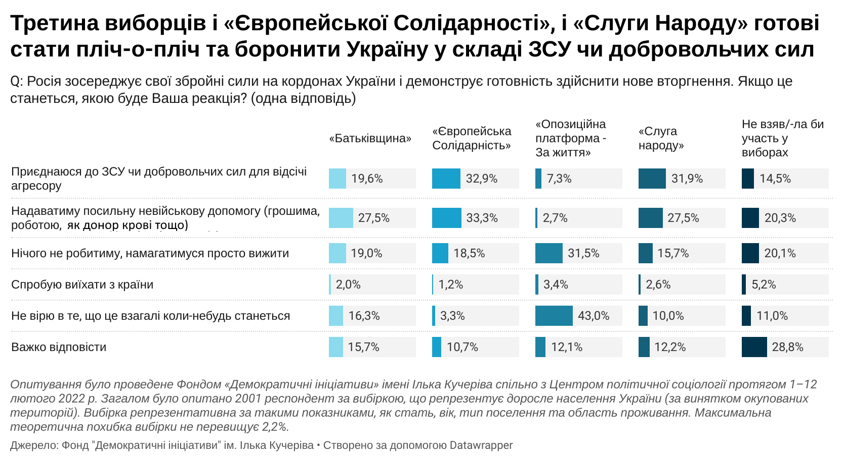

РОЗПОДІЛ ВІДПОВІДЕЙ У ТАБЛИЦЯХ

1. На Вашу думку, наскільки серйозною зараз є загроза нової повномасштабної агресії з боку Росії? (у %)
Неминучою | 4,3
Великою | 34,3
Невеликою | 21,1
Малою | 11,6
Такої загрози взагалі не існує | 7,2
Важко відповісти | 21,4

1.1.
 | Чоловіки | Жінки
Неминучою | 4,9 | 3,8
Великою | 38,0 | 31,1
Невеликою | 20,0 | 22,1
Малою | 12,5 | 10,9
Такої загрози взагалі не існує | 8,3 | 6,3
Важко відповісти | 16,2 | 25,8

1.2.
 | <30 років | 30-54 роки | >54 років
Неминучою | 5,2 | 3,8 | 4,3
Великою | 32,3 | 32,3 | 39,0
Невеликою | 23,0 | 22,6 | 17,3
Малою | 12,6 | 10,8 | 12,2
Такої загрози взагалі не існує | 2,9 | 8,6 | 8,7
Важко відповісти | 24,0 | 22,0 | 18,5

1.3.
 | Захід | Центр | Південь | Схід | Донбас
Неминучою | 4,8 | 3,8 | 7,7 | 2,6 | 0,8
Великою | 44,0 | 35,1 | 30,9 | 30,4 | 11,6
Невеликою | 30,7 | 20,1 | 18,5 | 14,4 | 14,0
Малою | 8,6 | 8,6 | 13,0 | 6,5 | 49,6
Такої загрози взагалі не існує | 2,7 | 5,5 | 9,9 | 14,7 | 9,3
Важко відповісти | 9,1 | 26,8 | 20,1 | 31,4 | 14,7

1.4.
 | «Батьківщина» | «Європейська Солідарність» | «Опозиційна платформа - За життя» | «Слуга народу» | Не взяв/-ла би участь у виборах
Неминучою | 3,9 | 7,8 | 4,1 | 2,6 | 3,5
Великою | 40,3 | 57,6 | 14,2 | 34,2 | 25,8
Невеликою | 23,4 | 22,6 | 7,4 | 29,4 | 19,6
Малою | 10,4 | 4,9 | 22,3 | 10,4 | 14,9
Такої загрози взагалі не існує | 5,8 | 0,8 | 33,1 | 5,6 | 5,2
Важко відповісти | 16,2 | 6,2 | 18,9 | 17,7 | 31,0

2. Хто, на Вашу думку, несе основну відповідальність за нинішню напруженість міжнародної ситуації та зростання загрози війни? (у %, декілька варіантів відповідей)
Керівництво Росії | 60,6
Керівництво США | 19,5
Держави-члени НАТО | 11,0
Керівництво України | 24,6
Інша сторона | 0,7
Важко сказати | 18,7

2.1.
 | Серед респондентів, які розмовляють вдома переважно українською | Серед респондентів, які розмовляють вдома переважно російською
Керівництво Росії | 69,1 | 44,2
Керівництво США | 17,1 | 25,4
Держави-члени НАТО | 9,6 | 14,6
Керівництво України | 20,0 | 35,0
Інша сторона | 0,3 | 1,1
Важко сказати | 16,8 | 21,2

2.2.
 | Захід | Центр | Південь | Схід | Донбас
Керівництво Росії | 84,2 | 59,6 | 58,5 | 40,5 | 32,6
Керівництво США | 22,1 | 14,1 | 25,8 | 23,2 | 17,8
Держави-члени НАТО | 9,9 | 9,1 | 16,3 | 10,1 | 15,5
Керівництво України | 20,0 | 18,4 | 24,0 | 35,9 | 52,7
Інша сторона | 0,0 | 1,1 | 0,3 | 1,3 | 0,0
Важко сказати | 6,9 | 23,3 | 19,7 | 26,5 | 14,7

2.3.
 | «Батьківщина» | «Європейська Солідарність» | «Опозиційна платформа - За життя» | «Слуга народу» | Не взяв/-ла би участь у виборах
Керівництво Росії | 68,0 | 83,5 | 22,1 | 71,6 | 50,7
Керівництво США | 13,1 | 15,6 | 42,3 | 11,4 | 18,4
Держави-члени НАТО | 7,2 | 4,9 | 26,2 | 9,2 | 13,0
Керівництво України | 24,8 | 16,0 | 49,0 | 11,4 | 28,7
Інша сторона | 0,7 | 0,4 | 0,7 | 0,4 | 1,6
Важко сказати | 19,0 | 7,0 | 16,8 | 17,9 | 28,2

3. На тлі зосередження російських військ на українському кордоні йдуть численні переговори про попередження війни та припинення конфлікту між Росією та Україною. У зв’язку з цим, які кроки української влади Ви особисто підтримали б в обмін на згоду Росії припинити агресію проти України? (у %, декілька варіантів відповідей)

Відмовитися від вступу України до НАТО | 14,5
Змінити унітарний устрій на федеративний | 4,0
Відновлення водопостачання в окупований Крим | 4,3
Визнати Крим частиною Росії | 2,7
Надати так званим ДНР/ЛНР «особливий статус» у складі України | 8,4
Інше | 0,9
Не підтримав/-ла би жодні поступки/кроки назустріч Росії | 42,6
Важко сказати | 32,2

3.1.
 | <30 років | 30-54 роки | >54 років
Відмовитися від вступу України до НАТО | 9,5 | 15,1 | 17,6
Змінити унітарний устрій на федеративний | 2,7 | 4,2 | 4,8
Відновлення водопостачання в окупований Крим | 5,4 | 3,9 | 4,0
Визнати Крим частиною Росії | 2,9 | 2,5 | 2,7
Надати так званим ДНР/ЛНР «особливий статус» у складі України | 7,2 | 8,3 | 9,3
Інше | 1,0 | 1,0 | 0,7
Не підтримав/-ла би жодні поступки/кроки назустріч Росії | 42,9 | 43,0 | 41,9
Важко сказати | 35,2 | 32,0 | 30,1

3.2.
 | Захід | Центр | Південь | Схід | Донбас
Відмовитися від вступу України до НАТО | 6,3 | 8,9 | 20,3 | 19,2 | 52,3
Змінити унітарний устрій на федеративний | 7,4 | 1,6 | 3,7 | 4,6 | 5,5
Відновлення водопостачання в окупований Крим | 2,1 | 3,9 | 3,1 | 9,4 | 5,5
Визнати Крим частиною Росії | 0,2 | 1,8 | 4,6 | 3,3 | 10,2
Надати так званим ДНР/ЛНР «особливий статус» у складі України | 5,7 | 5,8 | 9,2 | 12,4 | 21,9
Інше | 0,0 | 1,4 | 0,3 | 1,6 | 0,8
Не підтримав/-ла би жодні поступки/кроки назустріч Росії | 55,0 | 44,5 | 40,3 | 29,0 | 24,2
Важко сказати | 24,6 | 37,0 | 32,0 | 39,7 | 14,1

3.3.
 | «Батьківщина» | «Європейська Солідарність» | «Опозиційна платформа - За життя» | «Слуга народу» | Не взяв/-ла би участь у виборах
Відмовитися від вступу України до НАТО | 7,7 | 2,5 | 50,3 | 6,9 | 17,4
Змінити унітарний устрій на федеративний | 6,5 | 3,7 | 8,7 | 1,7 | 2,7
Відновлення водопостачання в окупований Крим | 3,2 | 0,4 | 10,1 | 2,2 | 4,3
Визнати Крим частиною Росії | 1,3 | 0,4 | 16,1 | 0,9 | 1,9
Надати так званим ДНР/ЛНР «особливий статус» у складі України | 7,1 | 3,7 | 29,5 | 5,2 | 6,5
Інше | 1,3 | 0,0 | 0,0 | 0,9 | 1,9
Не підтримав/-ла би жодні поступки/кроки назустріч Росії | 47,1 | 67,9 | 8,7 | 56,7 | 31,0
Важко сказати | 28,4 | 21,4 | 28,2 | 29,4 | 41,0

4. Як Ви оцінюєте загрозу військових дій та провокацій з території Білорусі? (у %)
Високою | 11,6
Середньою | 25,2
Низькою | 35,5
Важко сказати | 27,7

4.1.
 | Захід | Центр | Південь | Схід | Донбас
Високою | 10,5 | 14,1 | 8,0 | 12,1 | 9,3
Середньою | 27,3 | 25,3 | 33,2 | 19,9 | 9,3
Низькою | 43,9 | 28,3 | 35,1 | 32,6 | 54,3
Важко сказати | 18,3 | 32,3 | 23,7 | 35,5 | 27,1

5. Росія зосереджує свої збройні сили на кордонах України і демонструє готовність здійснити нове вторгнення. Якщо це станеться, якою буде Ваша реакція? (у %, одна відповідь)
 | Лютий 2022 | Грудень 2021
Приєднаюся до Збройних Сил для відсічі агресії на фронті | 8,2 | 10,5
Приєднаюся до добровольчих сил для боротьби з агресором на фронті та в тилу ворога | 14,3 | 9,4
Надаватиму посильну невійськову допомогу (грошима, роботою, як донор крові тощо) | 25,2 | 22,9
Нічого не робитиму, намагатимуся просто вижити | 17,7 | 18,5
Спробую виїхати з країни | 3,1 | 3,7
Не вірю в те, що це взагалі коли-небудь станеться | 13,5 | 22,5
Інше | - | 0,9
Важко відповісти | 18,2 | 11,6

5.1.
 | Чоловіки | Жінки
Приєднаюся до Збройних Сил для відсічі агресії на фронті | 14,9 | 2,4
Приєднаюся до добровольчих сил для боротьби з агресором на фронті та в тилу ворога | 22,9 | 7,1
Надаватиму посильну невійськову допомогу (грошима, роботою, як донор крові тощо) | 17,0 | 32,0
Нічого не робитиму, намагатимуся просто вижити | 12,7 | 21,8
Спробую виїхати з країни | 3,1 | 3,1
Не вірю в те, що це взагалі коли-небудь станеться | 12,9 | 14,0
Важко відповісти | 16,5 | 19,6

5.2.
 | <30 років | 30-54 роки | >54 років
Приєднаюся до Збройних Сил для відсічі агресії на фронті | 12,2 | 9,8 | 2,3
Приєднаюся до добровольчих сил для боротьби з агресором на фронті та в тилу ворога | 18,5 | 15,5 | 9,2
Надаватиму посильну невійськову допомогу (грошима, роботою, як донор крові тощо) | 23,7 | 26,1 | 25,0
Нічого не робитиму, намагатимуся просто вижити | 10,8 | 14,3 | 28,3
Спробую виїхати з країни | 6,0 | 3,1 | 0,7
Не вірю в те, що це взагалі коли-небудь станеться | 8,3 | 13,5 | 17,6
Важко відповісти | 20,5 | 17,7 | 17,0

5.3.
 | Захід | Центр | Південь | Схід | Донбас
Приєднаюся до Збройних Сил для відсічі агресії на фронті | 8,8 | 10,8 | 6,5 | 3,9 | 4,7
Приєднаюся до добровольчих сил для боротьби з агресором на фронті та в тилу ворога | 16,4 | 17,9 | 13,3 | 5,6 | 8,6
Надаватиму посильну невійськову допомогу (грошима, роботою, як донор крові тощо) | 33,0 | 25,8 | 27,2 | 15,7 | 10,2
Нічого не робитиму, намагатимуся просто вижити | 24,8 | 8,9 | 17,9 | 16,0 | 46,1
Спробую виїхати з країни | 2,5 | 2,5 | 2,5 | 4,6 | 6,3
Не вірю в те, що це взагалі коли-небудь станеться | 3,4 | 12,7 | 17,6 | 23,9 | 20,3
Важко відповісти | 11,1 | 21,4 | 15,1 | 30,4 | 3,9

5.4.
 | «Батьківщина» | «Європейська Солідарність» | «Опозиційна платформа - За життя» | «Слуга народу» | Не взяв/-ла би участь у виборах
Приєднаюся до Збройних Сил для відсічі агресії на фронті | 7,8 | 11,9 | 1,3 | 12,7 | 7,1
Приєднаюся до добровольчих сил для боротьби з агресором на фронті та в тилу ворога | 11,8 | 21,0 | 6,0 | 19,2 | 7,4
Надаватиму посильну невійськову допомогу (грошима, роботою, як донор крові тощо) | 27,5 | 33,3 | 2,7 | 27,5 | 20,3
Нічого не робитиму, намагатимуся просто вижити | 19,0 | 18,5 | 31,5 | 15,7 | 20,1
Спробую виїхати з країни | 2,0 | 1,2 | 3,4 | 2,6 | 5,2
Не вірю в те, що це взагалі коли-небудь станеться | 16,3 | 3,3 | 43,0 | 10,0 | 11,0
Важко відповісти | 15,7 | 10,7 | 12,1 | 12,2 | 28,8

